Міністерство освіти і науки України
Національний університет «Львівська політехніка»
Кафедра систем штучного інтелекту

Звіт
про виконання лабораторних та практичних робіт блоку № 4
На тему: «Двовимірні Масиви. Вказівники та Посилання. Динамічні масиви. робота з масивами та aлгоритми обробки.»
з дисципліни: «Основи програмування»
до:
Лабораторної Роботи №4
Лабораторної Роботи №5
Алготестер Лабораторної Роботи №2
Алготестер Лабораторної Роботи №3
Практичних Робіт до блоку №4

Виконав:
Студент групи ШІ-11
Морикишка Данило Степанович

2026
Тема роботи: Двовимірні Масиви. Вказівники та Посилання. Динамічні масиви. робота з масивами та алгоритми обробки.
Мета роботи: Навчитися створювати двовимірні масиви та обробляти їх за допомогою вкладених циклів, освоїти роботу з вказівниками й посиланнями, зокрема передавання даних у функції та повернення кількох результатів через параметри навчитися виділяти та звільняти пам'ять під динамічні масиви без її витоків, а також опанувати основні алгоритми обробки масивів на прикладі програми-редактора монохромного зображення.
Теоретичні відомості:
- Теоретичні відомості з переліком важливих тем:
- Тема №1: Області оперативної пам’яті. Стек і heap.Різниця між областями пам’яті.
- Тема №2: Вказівник. Що таке вказівник та основні правила роботи з вказівниками.
- Тема №3: Арифметика із вказівниками.
- Тема №4: Посилання. Різниця між вказівниками та посиланнями. Передавання параметрів у функції за вказівником і за посиланням.
- Тема №5: Робота з динамічною пам’яттю: оператори new delete. Поняття витоку пам’яті.
- Тема №6: Динамічні масиви. Робота з динамічними масивами. Різниця в роботі із статичними та динамічними масивами.
- Тема №7: Двовимірні масиви. Правила роботи з двовимірними масивами.

- Індивідуальний план опрацювання теорії:
- Тема №1: Області оперативної пам’яті. Стек і heap.Різниця між областями пам’яті.
- Джерела Інформації:
- Лекція з основ програмування: Основи програмування. Лекція 7: Багатовимірні масиви, вказівники, організація пам'яті
- Що опрацьовано:
На лекції я опрацював поняття оперативної пам'яті та її основні області: стек і heap. Розібрав, які дані зберігаються в кожній із цих областей, як у них виділяється і звільняється пам'ять, а також чим вони відрізняються за швидкістю роботи та доступним обсягом. Окремо опрацював, у яких випадках варто використовувати стек, а в яких heap. На прикладах коду, який записував викладач, я простежив, як змінні та масиви розміщуються в пам'яті під час виконання програми, і закріпив принцип роботи обох областей.
- Статус: Ознайомлений
- Початок опрацювання теми: 27.10.26
- Звершення опрацювання теми: 27.10.26
- Тема №2: Вказівник. Що таке вказівник та основні правила роботи з вказівниками.
- Джерела Інформації:
- Лекція з основ програмування: Основи програмування. Лекція 7: Багатовимірні масиви, вказівники, організація пам'яті
- Урок №84: Вказівники
- Що опрацьовано:
На лекції з основ програмування я ознайомився з поняттям вказівника та основними правилами роботи з ним. Опрацював оголошення та ініціалізацію вказівників, отримання адреси змінної оператором &, доступ до значення через розіменування оператором *, а також значення nullptr. Щоб закріпити матеріал, я додатково переглянув онлайн-урок і писав програми з використанням вказівників.
- Статус: Ознайомлений
- Початок опрацювання теми: 27.10.26
- Звершення опрацювання теми: 29.10.26
- Тема №3: Арифметика із вказівниками.
- Джерела Інформації:
- Урок №87. Адресна арифметика і індексація масивів
- Що опрацьовано:
Після перегляду онлайн-уроку я опрацьовував адресну арифметику а саме: додавання цілого числа до вказівника та віднімання від нього, інкремент і декремент, а також те, що зсув адреси залежить від розміру типу даних. Розібрав зв'язок між вказівниками та масивами, зокрема що запис arr[i] рівнозначний *(arr + i), і навчився обходити елементи масиву за допомогою вказівника.
- Статус: Ознайомлений
- Початок опрацювання теми: 29.10.26
- Звершення опрацювання теми: 1.10.26
- Тема №4: Посилання. Різниця між вказівниками та посиланнями. Передавання параметрів у функції за вказівником і за посиланням.
- Джерела Інформації:
- Урок №92. Посилання
- Що опрацьовано:
Після перегляду онлайн-уроку я опрацював поняття посилання, його оголошення та обов’язкову ініціалізацію під час створення. Також я розібрав основні відмінності між посиланнями та вказівниками. І наостанок я опрацював передавання параметрів у функції за вказівником і за посиланням та те, як через такі параметри змінювати значення змінних і повертати з функції кілька результатів.
- Статус: Ознайомлений
- Початок опрацювання теми: 29.10.26
- Звершення опрацювання теми: 1.11.26
- Тема №5: Робота з динамічною пам’яттю: оператори new delete. Поняття витоку пам’яті.
- Джерела Інформації:
- Лекція з основ програмування: Основи програмування. Лекція 7: Багатовимірні масиви, вказівники, організація пам'яті
- С++. Урок 8. Вказівники та динамічна пам'ять
- Що опрацьовано:
На лекції я вивчив основні правила роботи з динамічною пам’яттю, а саме: виділення пам’яті оператором new та її звільнення оператором delete, а також я освоїв різницю між delete і delete[]. Розібрав поняття витоку пам’яті, причини його виникнення та способи уникнення. І наостанок я з’ясував, чому після звільнення пам’яті вказівник варто обнуляти через nullptr, і закріпив матеріал на прикладах із лекції та уроків.
- Статус: Ознайомлений
- Початок опрацювання теми: 1.11.26
- Звершення опрацювання теми: 2.10.26
- Тема №6: Динамічні масиви. Робота з динамічними масивами.
- Джерела Інформації:
- Урок №90. Динамічні масиви
- Лекція з основ програмування: Основи програмування. Лекція 7: Багатовимірні масиви, вказівники, організація пам'яті
- Що опрацьовано:
Я Вивчив створення динамічних масивів, розмір яких задається під час виконання програми, та їх звільнення оператором delete[]. Освоїв ввід, вивід і обробку елементів динамічного масиву, а також звертання до них через індекси та вказівники. З'ясував, чим динамічні масиви відрізняються від статичних, і закріпив матеріал на прикладах із лекції та уроку.
- Статус: Ознайомлений
- Початок опрацювання теми: 2.11.26
- Звершення опрацювання теми: 2.11.26
- Тема №7: Двовимірні масиви. Правила роботи з двовимірними масивами.
- Джерела Інформації:
- Урок №81. Двовимірні масиви
- Лекція з основ програмування: Основи програмування. Лекція 7: Багатовимірні масиви, вказівники, організація пам'яті
- Що опрацьовано:
Після перегляду лекції та опрацювання уроку я ознайомився з двовимірними масивами: навчився їх оголошувати й ініціалізувати та зрозумів, як вони розміщуються в пам'яті. Навчився звертатися до елементів за номерами рядка і стовпця, вводити й виводити масив, а також обходити його вкладеними циклами. Крім того, дізнався, як передавати двовимірні масиви у функції, і закріпив отримані знання на прикладах із лекції та уроку.
- Статус: Ознайомлений
- Початок опрацювання теми: 2.11.26
- Звершення опрацювання теми: 3.11.26
Виконання роботи:
1. Опрацювання завдання та вимог до програм та середовища:
Завдання №1 Theory Education Activities
- Ознайомитися та опрацювати теоретичні відомості, необхідні для подальшого виконання завдань.

Завдання №2 Requirements management (understand tasks) and design activities (draw flow diagram and estimate tasks)
- Проаналізувати умови завдань, побудувати блок-схеми алгоритмів їх розв’язання та оцінити час, необхідний для виконання завдань.
Завдання №3 Lab# programming: Lab 4
- Варіант завдання: 5

- Деталі завдання:
- Сформувати одновимірний масив цілих чисел, використовуючи генератор випадкових чисел.
- Роздрукувати отриманий масив.
- Знищити елементи кратні 7.
- Додати після кожного непарного елемента масиву елемент зі значенням 0.
- Роздрукувати отриманий масив.
- Важливі деталі для врахування в імплементації програми: При виконанні роботи використовуються статичні масиви.
Завдання №4 Lab# programming: Lab 5
- Варіант завдання: 5

- Деталі завдання: Написати функцію для знищення рядка із двовимірного масиву. Рядки, що залишились, повинні бути розташовані щільно, елементи яких бракує замінюються 0. За допомогою розроблених функцій знищити з масиву рядки з номерами від А до В.

Завдання №5 Lab# programming: Algotester Lab 2
- Варіант завдання: 2

- Деталі завдання: Дано масив r розміром N і три цілі числа. Спочатку потрібно видалити із масиву r елементи, що дорівнюють цим трьом числам, і отримати новий масив розміром Nnew.Після цього новий масив треба перетворити на масив сум розміром Nnew − 1, де кожен елемент дорівнює сумі двох сусідніх елементів нового масиву. Отриманий масив сум потрібно вивести на екран.

Завдання №6 Lab# programming: Algotester Lab 3
- Варіант завдання: 2
- Деталі завдання: Дано два масиви розміром N і M, значення в межах кожного з них унікальні. Потрібно вивести в першому рядку кількість елементів, які є в обох масивах одночасно, а в другому рядку кількість унікальних елементів в обох масивах разом.

- Важливі деталі для врахування в імплементації програми: Користуватися std::set та std::map та їх похідними ЗАБОРОНЕНО.

Завдання №7 Practice# programming: Class Practice Task
- Деталі завдання: Ви пишете простий редактор зображень у відтінках сірого. Зображення задається прямокутною таблицею чисел від 0 до 9, де 0 це чорний піксель, а 9 найсвітліший. Програма показує таку таблицю як малюнок із символів і дозволяє застосовувати до неї перетворення.Розміри зображення заздалегідь невідомі: їх задає користувач під час роботи. Тому памʼять під зображення виділяється динамічно, а після повороту на девʼяносто градусів висота і ширина міняються місцями, і масив доводиться виділяти заново.

- Важливі деталі для врахування в імплементації програми:

- сторонні бібліотеки використовувати заборонено. Ввід і вивід лише через cin та cout.
- Виділяти пам'ять під зображення через new за введеними розмірами, а перед виходом звільнити кожен рядок, потім масив вказівників, і обнулити вказівники через nullptr.
- Обходити двовимірний масив вкладеними циклами, а для повороту змінювати порядок індексів.
- У статистиці обходити рядок через *(row + j), а пікселі міняти місцями функцією swapPixels(int *a, int *b).
- Повертати координати найтемнішого й найсвітлішого пікселів однією функцією findExtremes через параметри-посилання.
- Винести кожен пункт меню в окрему функцію, передаючи зображення вказівником разом із розмірами.
- У rotateRight спершу перенести пікселі в новий масив, а потім звільнити старий.
- Використати do while, щоб після кожної операції повертатися в меню, доки користувач не вибере вихід.
- Перевіряти всі вхідні дані, зокрема неправильний пункт меню та нечислові символи.

Завдання №8 Practice# programming: Self Practice Task
- Обрати від 1 до 3 задач з архіву Algotester та розв’язати їх. Для кожної задачі додати до звіту код програми та результати її виконання.
Завдання №9 Result Documentation Report and Outcomes Placement Activities (Docs and Programs on GitHub)
- Описати у звіті мету, порядок виконання та результати кожного завдання.
- Додати до відповідних розділів звіту скріншоти, фрагменти коду та результати перевірки, що підтверджують виконання роботи.

Завдання №10 Results Evaluation and Release

- Перевірити відповідність виконаних завдань установленим вимогам.
- Протестувати програми на типових і граничних вхідних даних та виправити виявлені помилки.
- Переконатися, що звіт містить усі необхідні матеріали, а файли розміщені у відповідних папках.
- Зафіксувати зміни комітом, надіслати свою гілку на Github і створити Pull Request для перевірки роботи.
- Підсумувати результати виконаної роботи та сформувати висновки у звіті.

2. Дизайн та планована оцінка часу виконання завдань:
Програма №1: Редактор монохромного зображення
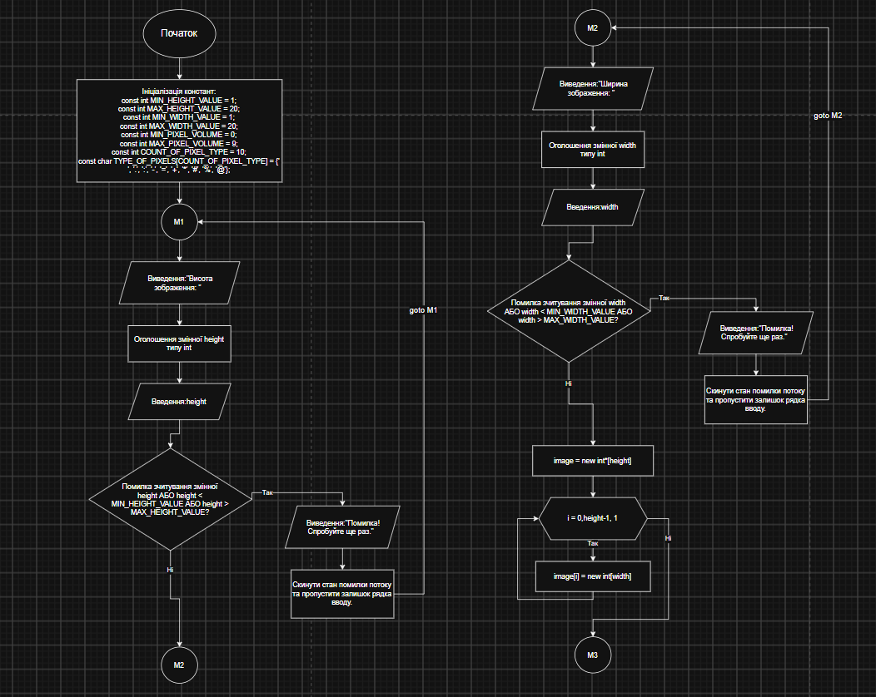
- Блок-схема:

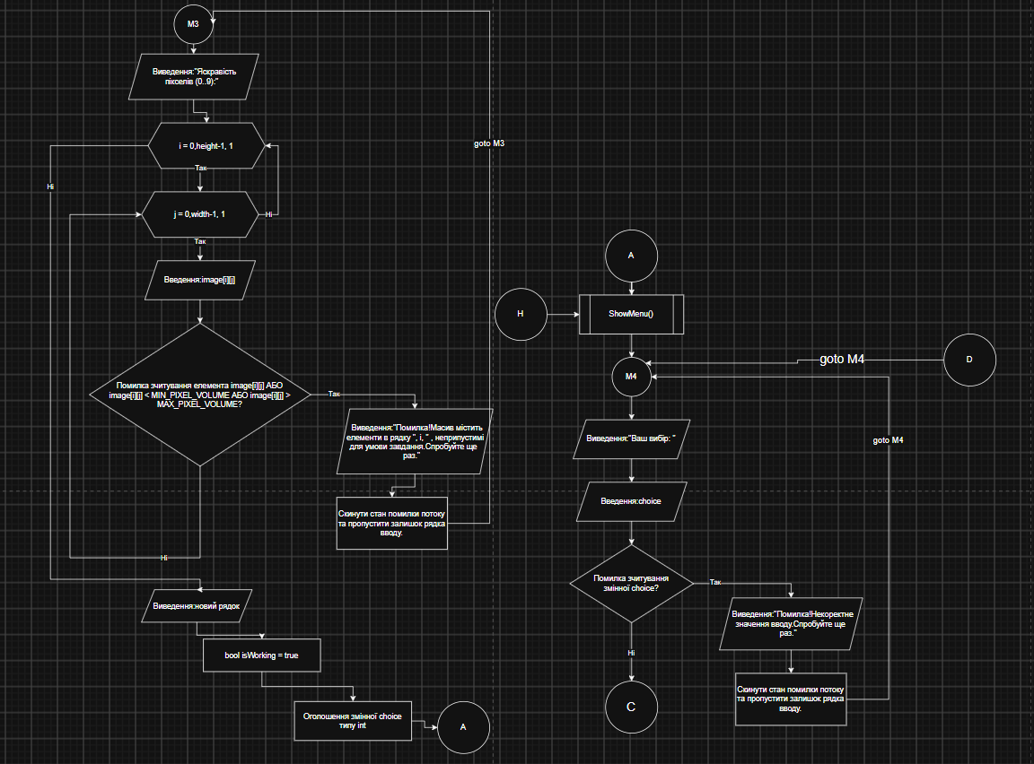

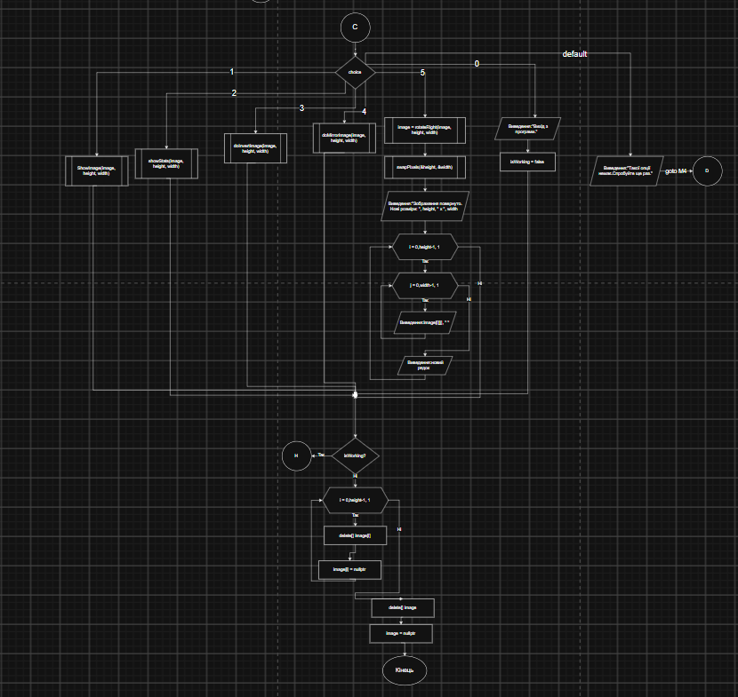

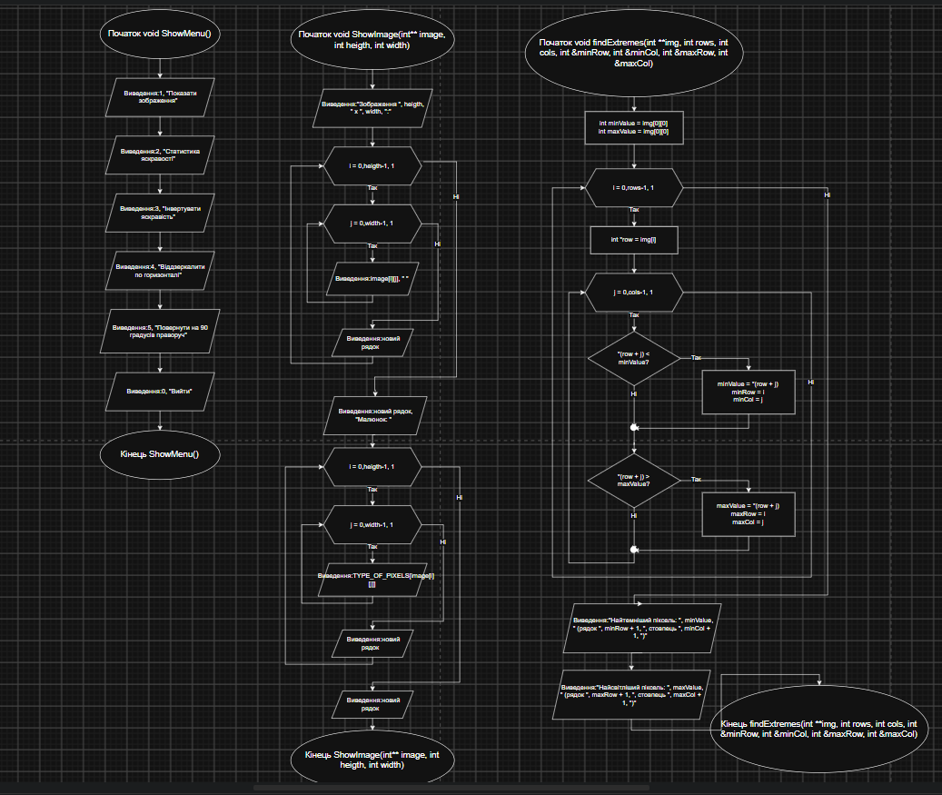

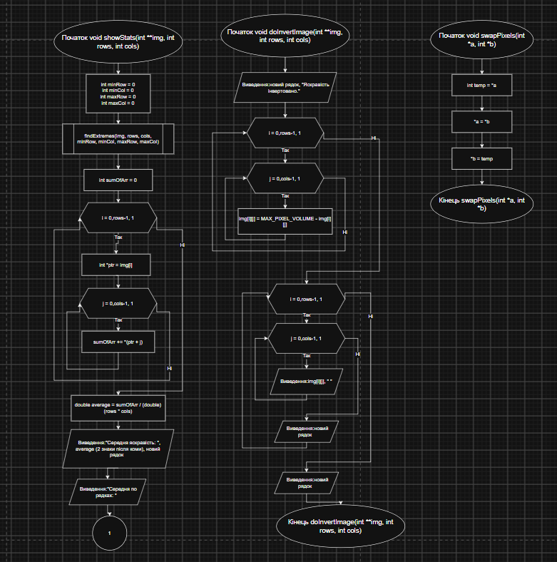

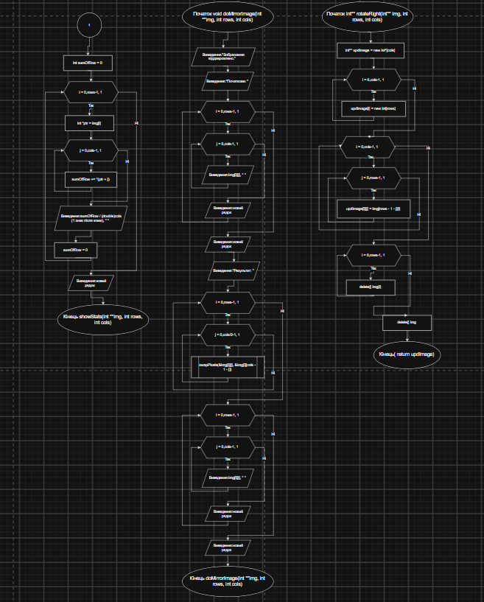
Рис 1, 2, 3, 4, 5, 6.Блок-схема до завдання№1

- Планований час на реалізацію: 180 хвилин.

3. Код програм з посиланням на зовнішні ресурси:
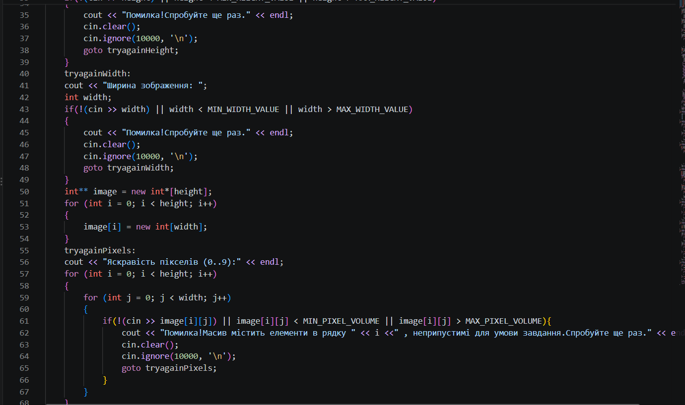
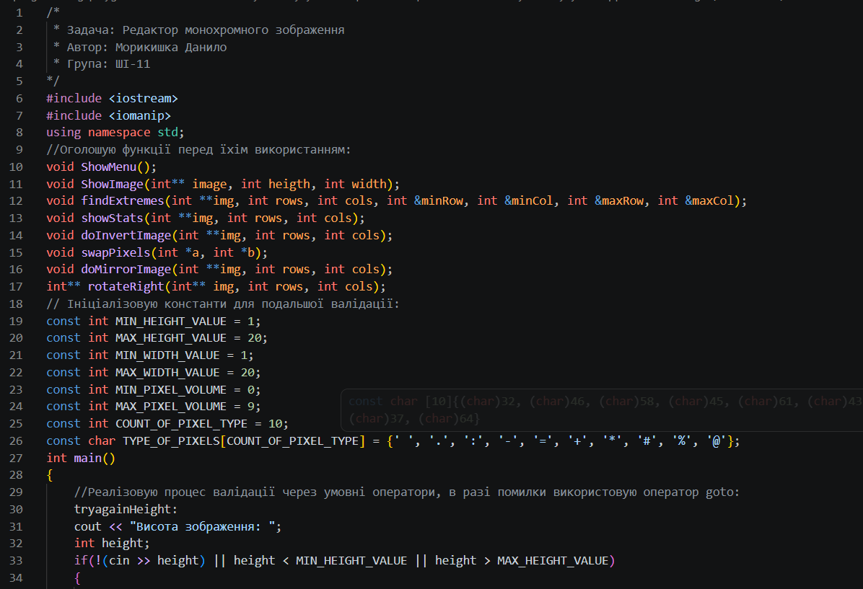
Завдання №1 Редактор монохромного зображення

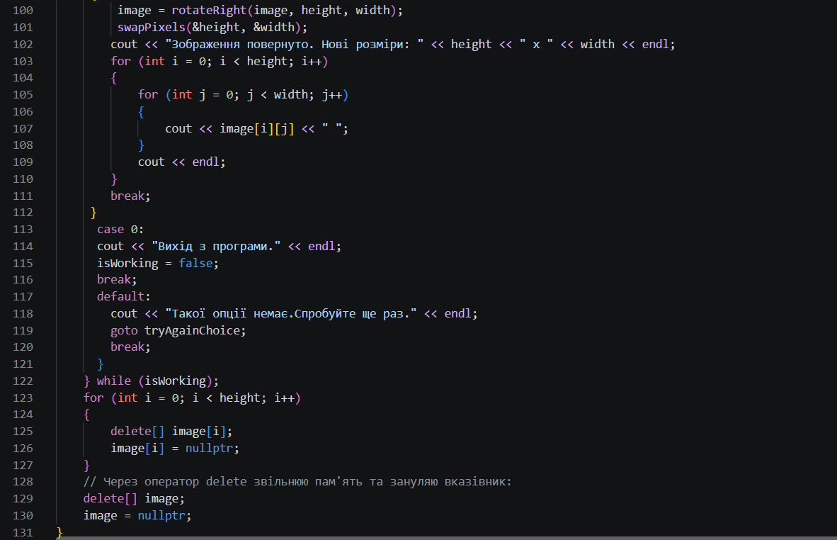
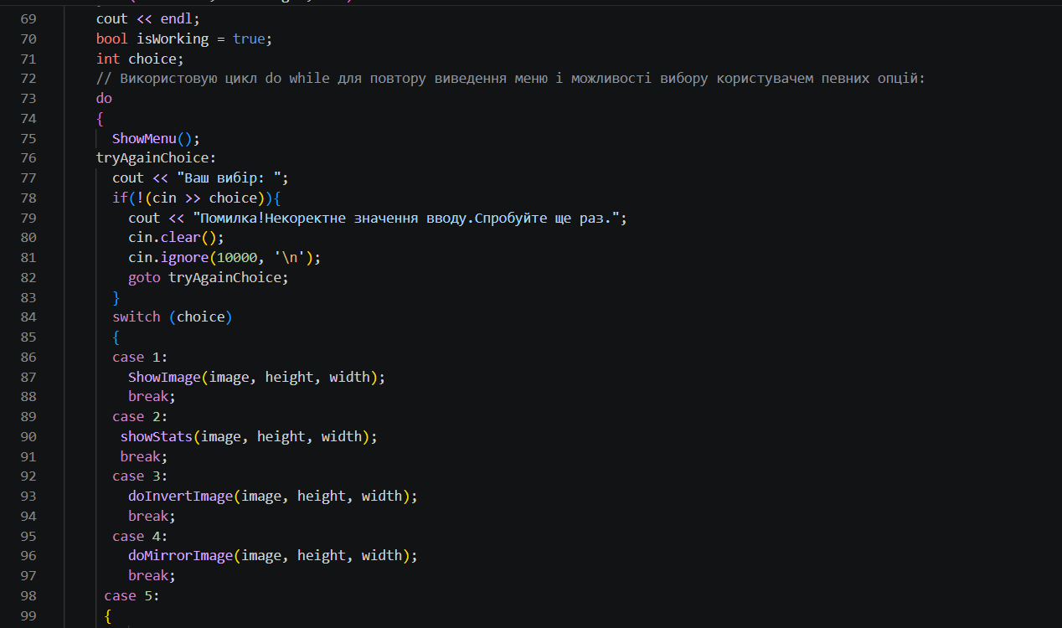

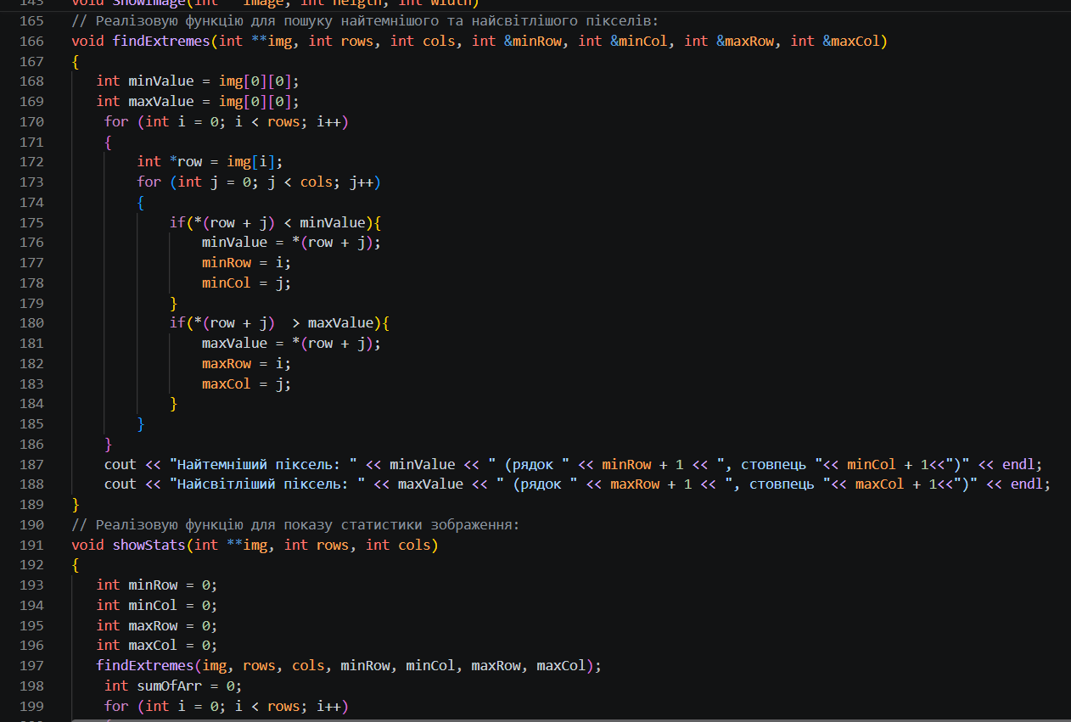
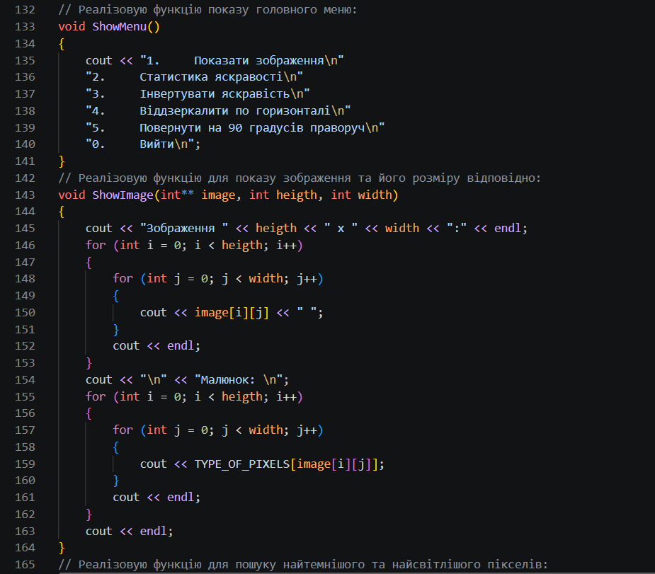
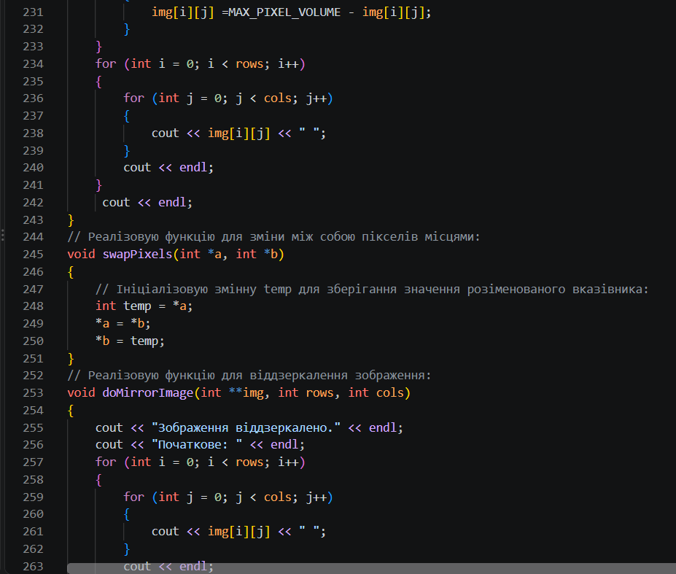
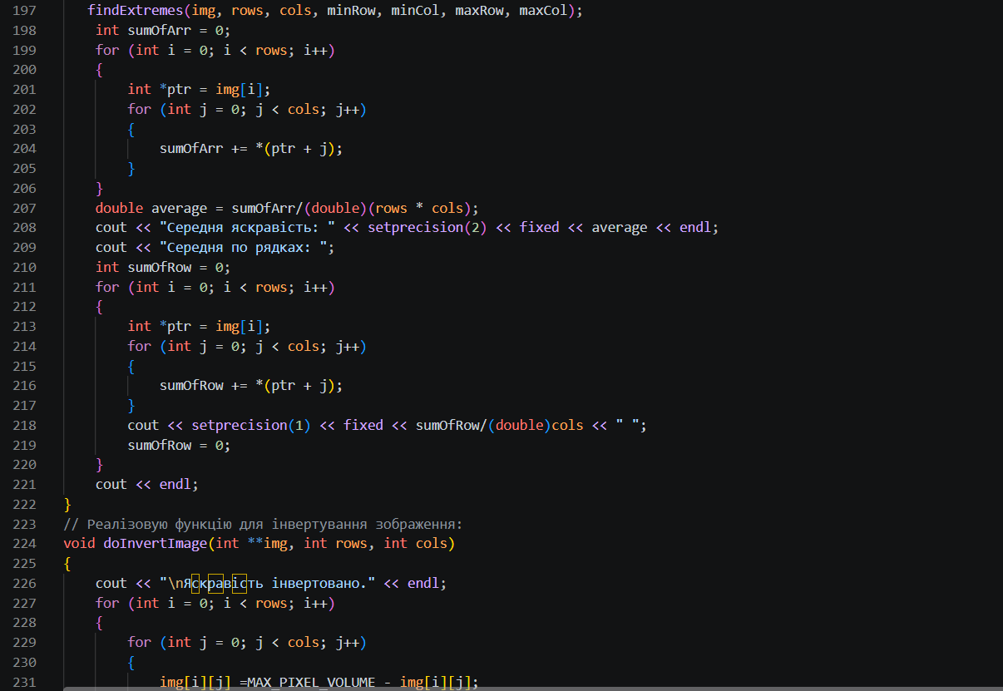
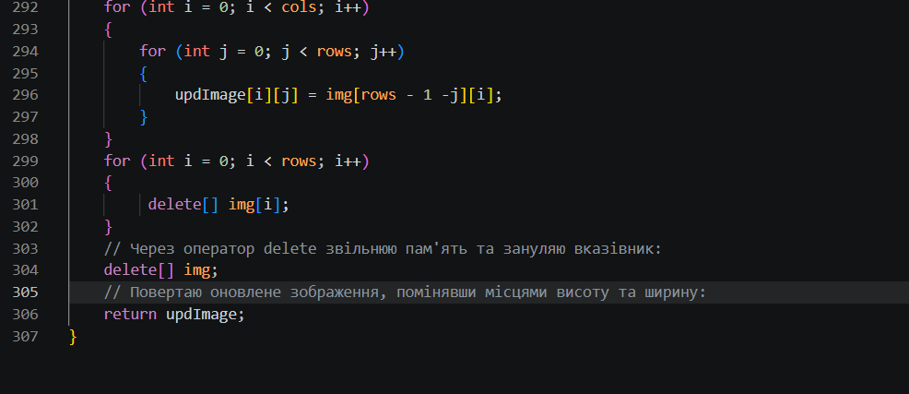
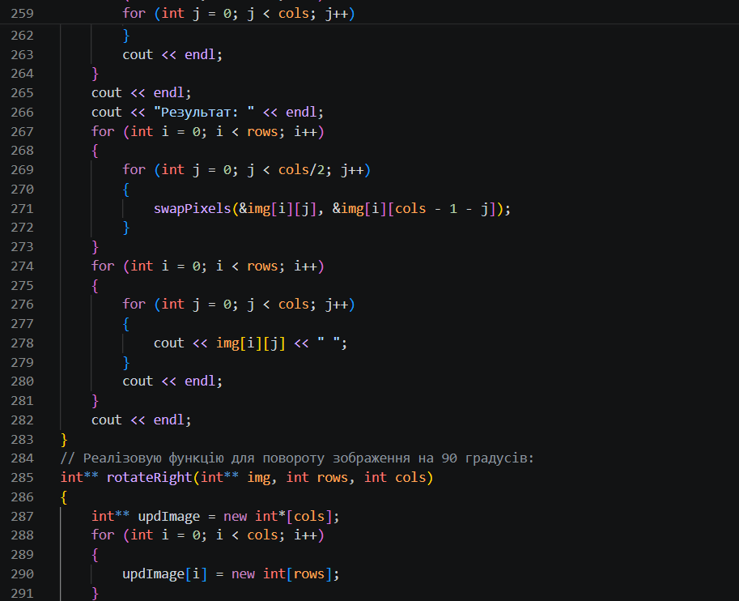
- Посилання на файл коду в пулреквесті: https://github.com/artificial-intelligence-department/ai_programming_playground_2026/blob/5e0bf05181c17a410f8ea2e4c8041179aeab12fb/ai_11/danylo_morykyshka/epic_4/practice_task_1_danylo_morykyshka.cpp
Рис 7, 8, 9, 10, 11, 12, 13, 14, 15, 16.Код до завдання№1
Завдання №2 Лабораторна робота №4. Варіант 5
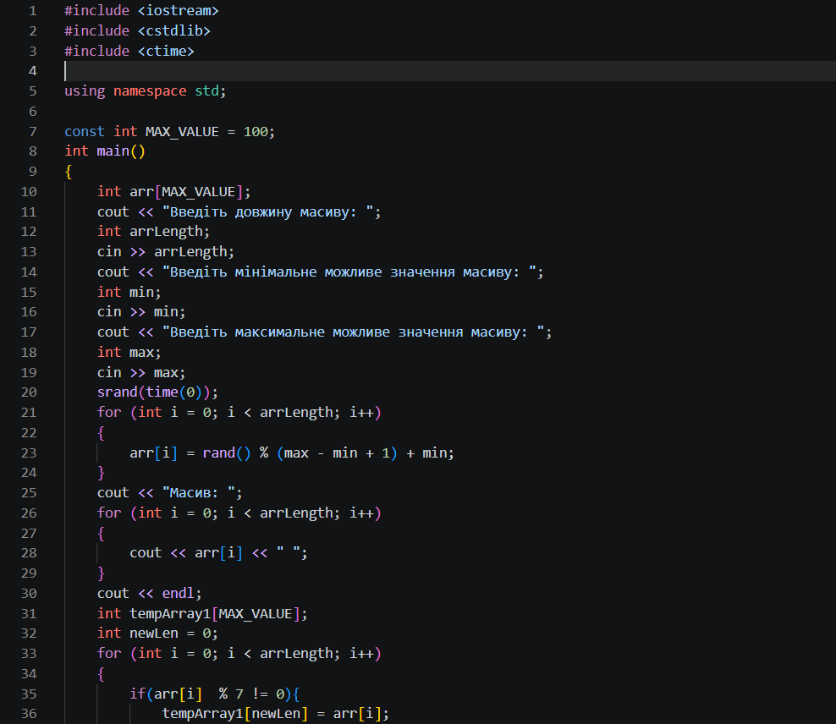

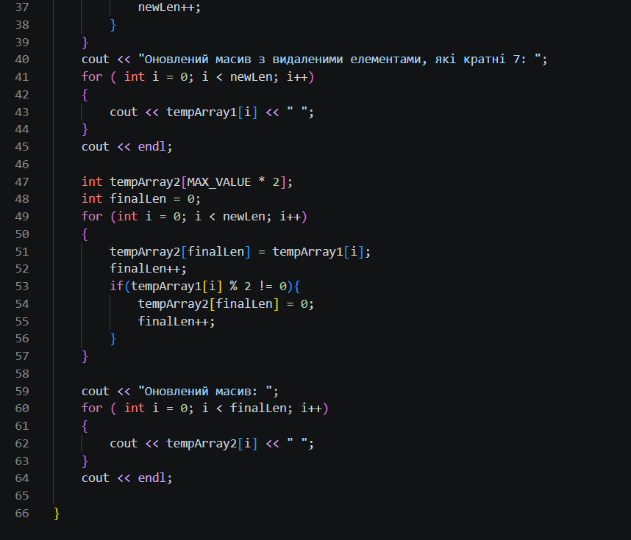
Рис 17, 18.Код до завдання№2
- Посилання на файл коду в пулреквесті: https://github.com/artificial-intelligence-department/ai_programming_playground_2026/blob/5e0bf05181c17a410f8ea2e4c8041179aeab12fb/ai_11/danylo_morykyshka/epic_4/lab_4_task_1_variant_5_danylo_morykyshka.cpp

Завдання №3 Лабораторна робота №5. Варіант 5

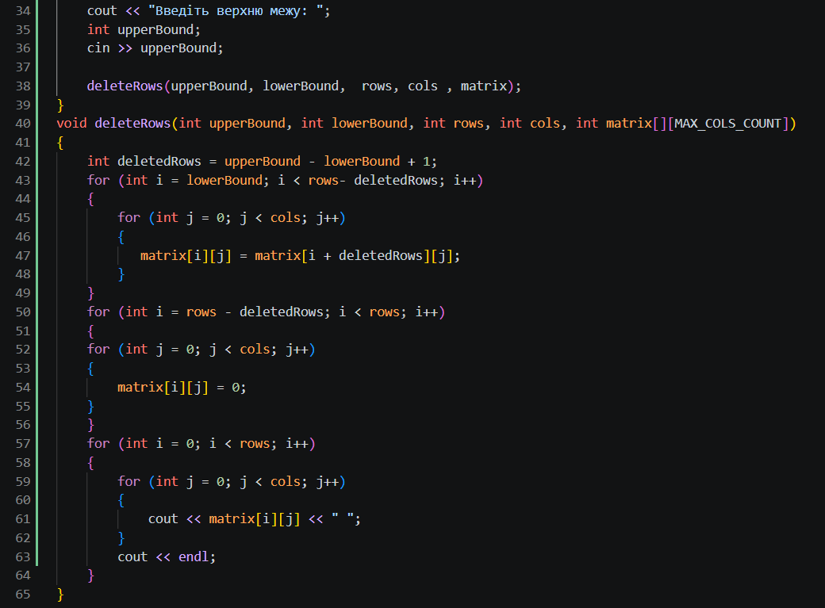
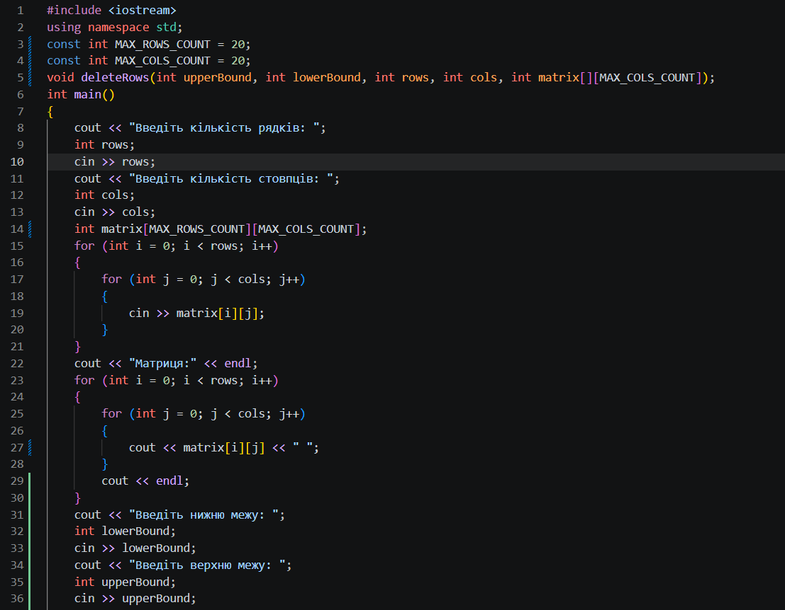
Рис 19, 20.Код до завдання№3
- Посилання на файл коду в пулреквесті: https://github.com/artificial-intelligence-department/ai_programming_playground_2026/blob/5e0bf05181c17a410f8ea2e4c8041179aeab12fb/ai_11/danylo_morykyshka/epic_4/lab_5_task_1_variant_5_danylo_morykyshka.cpp

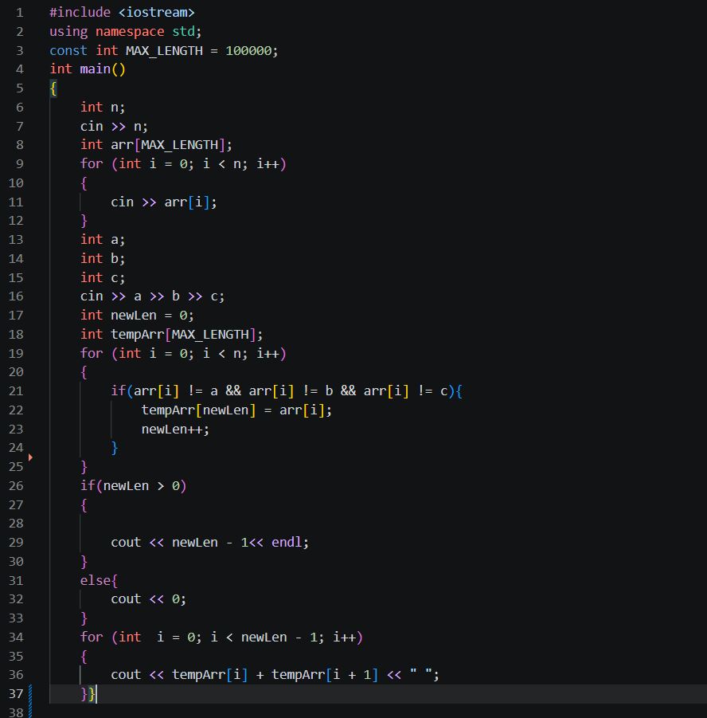
Завдання №4 Алготестер Лабораторна Робота №2. Варіант 2
Рис 21.Код до завдання№4

- Посилання на файл коду в пулреквесті: https://github.com/artificial-intelligence-department/ai_programming_playground_2026/blob/5e0bf05181c17a410f8ea2e4c8041179aeab12fb/ai_11/danylo_morykyshka/epic_4/algotester_task_2_variant_2_danylo_morykyshka.cpp

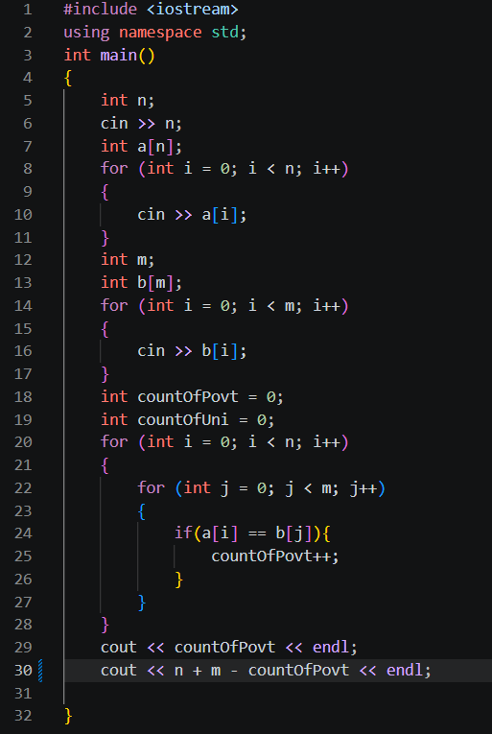
Завдання №5 Алготестер Лабораторна Робота №3. Варіант 2
Рис 22.Код до завдання№5

- Посилання на файл коду в пулреквесті: https://github.com/artificial-intelligence-department/ai_programming_playground_2026/blob/5e0bf05181c17a410f8ea2e4c8041179aeab12fb/ai_11/danylo_morykyshka/epic_4/algotester_task_3_variant_2_danylo_morykyshka.cpp

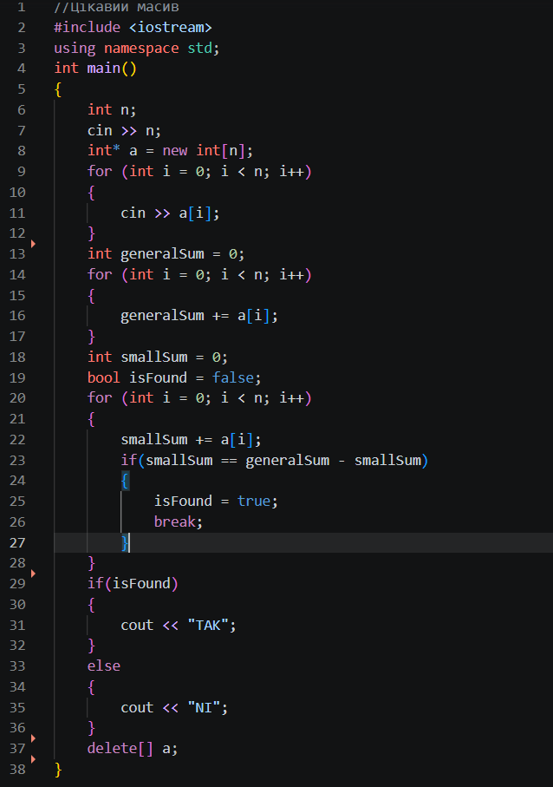
Завдання №6 Self-practice algotester task№1
Рис 23.Код до завдання№6

- Посилання на файл коду в пулреквесті: https://github.com/artificial-intelligence-department/ai_programming_playground_2026/blob/5e0bf05181c17a410f8ea2e4c8041179aeab12fb/ai_11/danylo_morykyshka/epic_4/self_practice_algotester_task_1_danylo_morykyshka.cpp

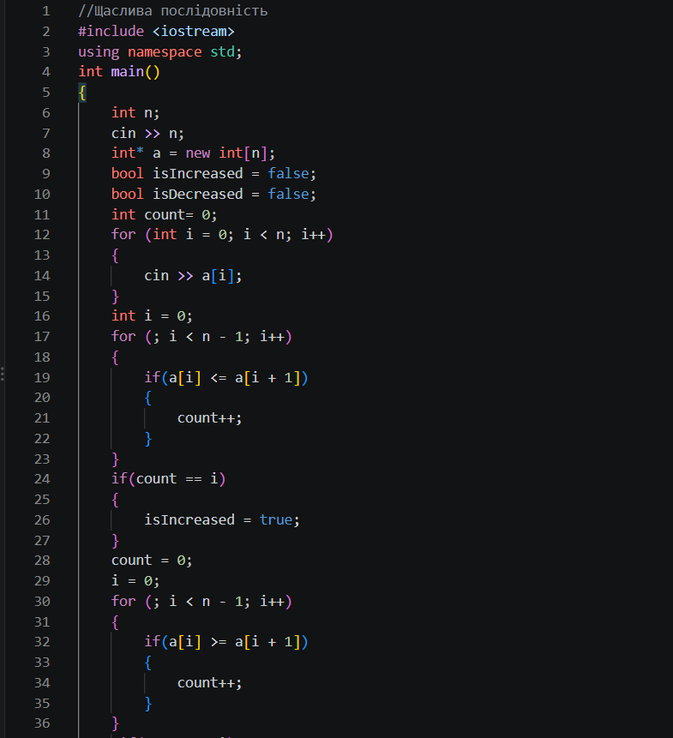
Завдання №7 Self-practice algotester task№2

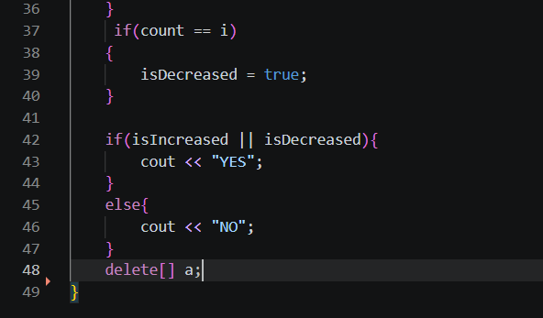
Рис 24, 25. Код до завдання№7
- Посилання на файл коду в пулреквесті: https://github.com/artificial-intelligence-department/ai_programming_playground_2026/blob/5e0bf05181c17a410f8ea2e4c8041179aeab12fb/ai_11/danylo_morykyshka/epic_4/self_practice_algotester_task_2_danylo_morykyshka.cpp

Завдання №8 Self-practice algotester task№3

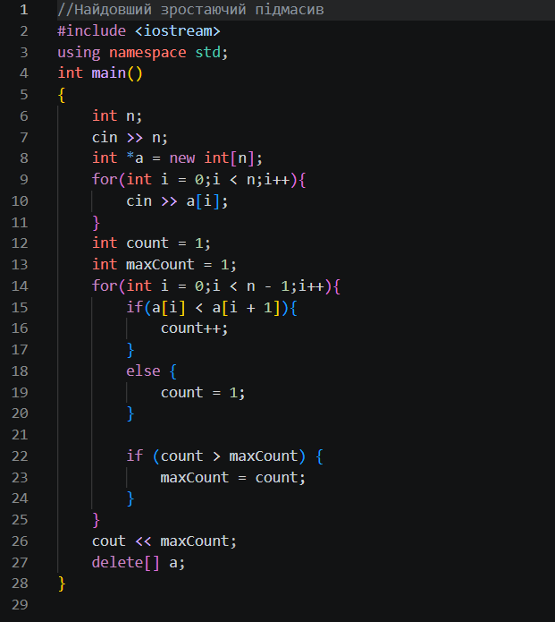
Рис 26. Код до завдання№8
- Посилання на файл коду в пулреквесті: https://github.com/artificial-intelligence-department/ai_programming_playground_2026/blob/5e0bf05181c17a410f8ea2e4c8041179aeab12fb/ai_11/danylo_morykyshka/epic_4/self_practice_algotester_task_3_danylo_morykyshka.cpp

4. Результати виконання завдань, тестування та фактично затрачений час:
Завдання №1 Редактор монохромного зображення

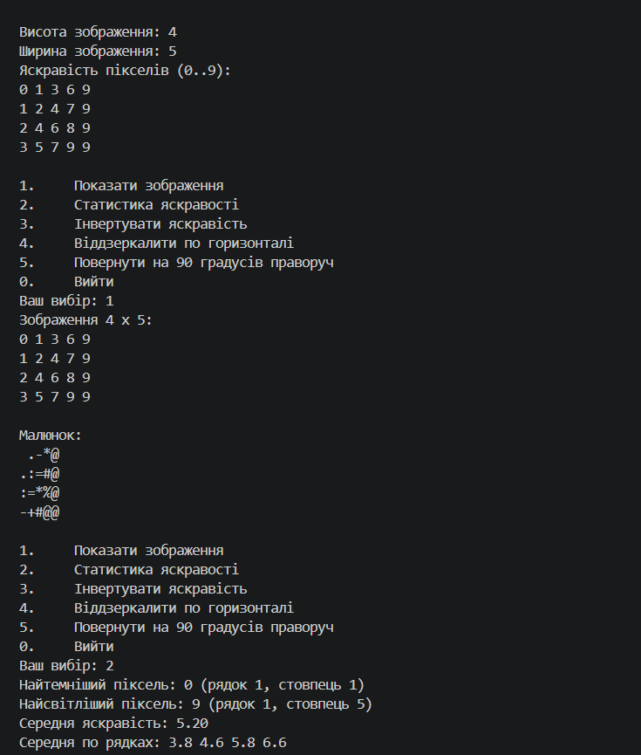

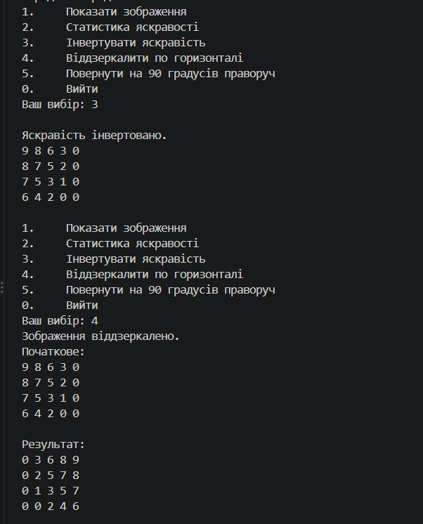

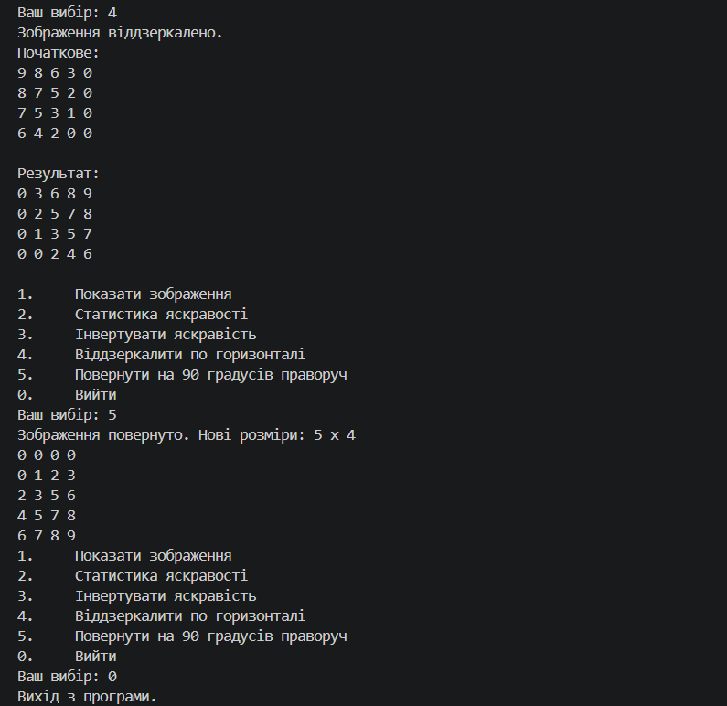
Рис 27, 28, 29. Результат виконання програми із завдання№1
Час затрачений на виконання завдання: 180 хвилин.

Завдання №2 Лабораторна робота №4. Варіант 5
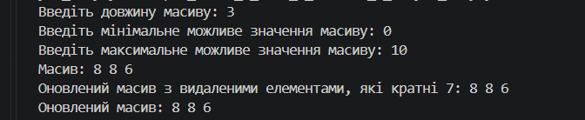
Рис 30. Результат виконання програми із завдання№2
Час затрачений на виконання завдання: 50 хвилин.

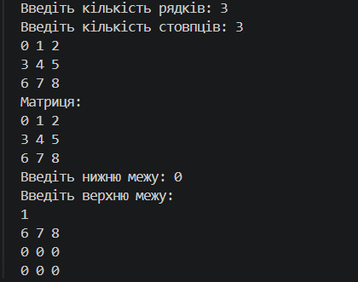
Завдання №3 Лабораторна робота №5. Варіант 5
Рис 31. Результат виконання програми із завдання№3

Час затрачений на виконання завдання: 60 хвилин.

Завдання №4 Алготестер Лабораторна Робота №2. Варіант 2
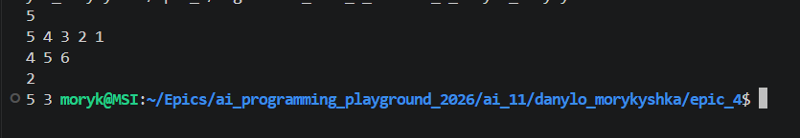
Рис 32. Результат виконання програми із завдання№4

Час затрачений на виконання завдання: 30 хвилин.

Завдання №5 Алготестер Лабораторна Робота №3. Варіант 2
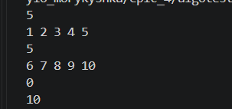
Рис 33. Результат виконання програми із завдання№5
Час затрачений на виконання завдання: 20 хвилин.
Завдання №6 Self-practice algotester task№1
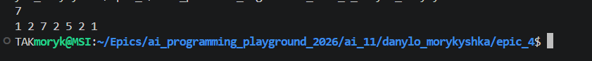
Рис 34. Результат виконання програми із завдання№6
Час затрачений на виконання завдання: 20 хвилин.
Завдання №7 Self-practice algotester task№2
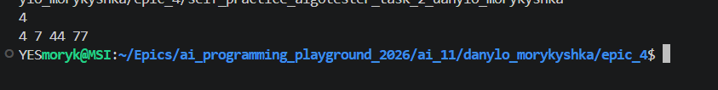
Рис 35. Результат виконання програми із завдання№7
Час затрачений на виконання завдання: 30 хвилин.
Завдання №8 Self-practice algotester task№3
Рис 36. Результат виконання програми із завдання№8

Час затрачений на виконання завдання: 30 хвилин.
6. Кооперація з командою:

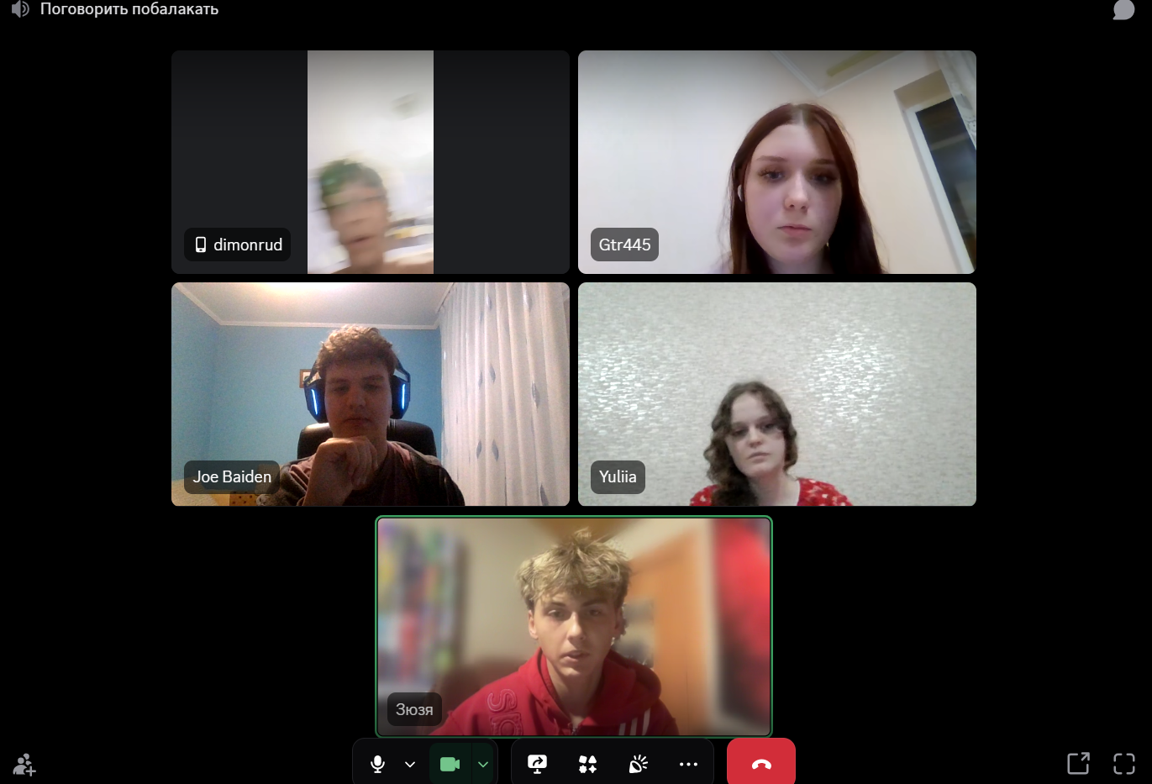
Рис 37.Фото зустірчі з командою
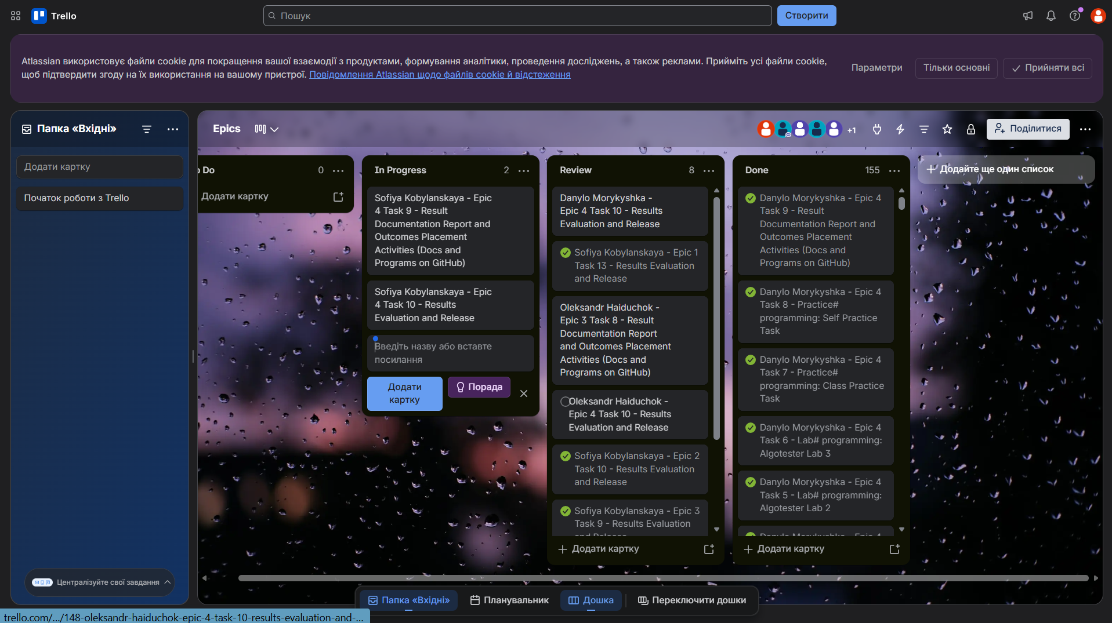
Рис 38.Фото командної дошки
Висновки: Виконавши лабораторні роботи, я краще зрозумів, як працювати з двовимірними масивами, вказівниками й посиланнями, а також як правильно керувати динамічною пам’яттю. Отримані знання я застасував під час виконання завдання з практичних робіт, у якому реалізував показ зображення, підрахунок статистики яскравості, інверсію, віддзеркалення та поворот на 90 градусів. Найбільше труднощів виникло з поворотом, оскільки після нього висота і ширина міняються місцями і зображення потрібно переносити в новий масив. Перевірка на контрольному прикладі показала, що програма працює правильно, отже, поставленої мети досягнуто.

